

.

**Fiche de travail N :(1 )**

**Nom : _________________ Classe : (1A+B) Date : _______________**

**Objectif : savoir ecrire les consignes suibvants**

|  |
| --- |
| **Papa – Maman – Bonjour – Bouli – Comment tu t’appelles -Je m’ appelle +Nom** |

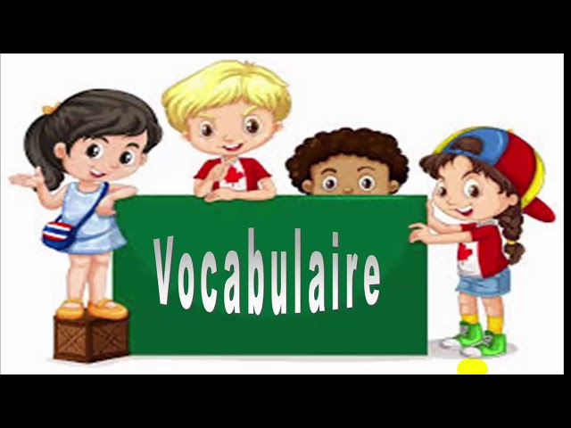

|  |  |
| --- | --- |
| **Comment tu t’ appelles ?** | Comment tu t'appelles? - French Question L1 - YouTube |
| **Bonjour** | Bonjour PNG Images | Free Photos, PNG Stickers, Wallpapers & Backgrounds -  rawpixel |
| **Un garçon** | Garçon : Explication Tête à modeler du mot Garcon |
| **Je m’ appelle+ Nom** | Je m'appelle or Mon nom est? - French Online Language Courses | The Perfect  French with Dylane |

|  |  |
| --- | --- |
| **une fille** | fille / Définition FILLE |
| **Bouli** |  |
| **Maman** |  |
| **Papa** |  |

**1/ Mets en ordre la question suivants**

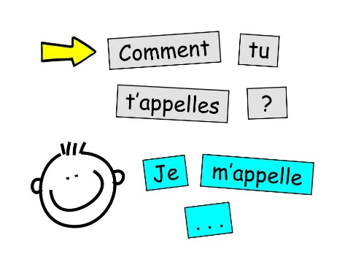

**a- ? / appelles / tu / Comment / t’ /**

**_________________________________________**

**b- appelle / Fouad / je / m’ / ..................**

**_________________________________________**

**2 – Complete avec les lettres qui manquent**

|  |
| --- |
| **j-a – p – li – an – a – -B** |

1. **_____ap______**  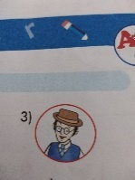
2. **Bou____** 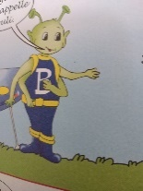
3. **__on___our** 
4. **M_______m________** 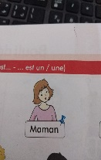

**3- Copie**

**a-Une fille __________________ , __________________**

**b-Un garçon __________________, ____________________**

**c- Bonjour ____________________, ___________________**

**d-papa __________________, ____________________**

**e – Maman ___________________, _____________________**

**3/ Colorie les mots suivants**

**Je m’ appelle_____**

**Un garçon un garçon**

**Une fille une fille**

**Papa– Maman**

**Bouli Bonjour**